江苏省植物学会2023年学术年会
（第二轮通知）

为加强江苏省植物科学事业发展，推动江苏省植物学会会员单位及会员之间的学术交流与合作，“江苏省植物学会2023年学术年会”将于2023年11月5-6日在常熟理工学院（苏州市常熟市）召开。欢迎各位专家、学者及学生踊跃参加！
- 会议议题及议程
大会主题：“植物多样性与可持续发展”
会议议题
①植物分类与系统演化
②植物功能基因与生理生化
③植物分子生物学与遗传育种
④植物资源开发与可持续发展
⑤植物多样性与生物安全
⑥植物生态与环境治理
二、会议承办单位、主办单位
主办单位：江苏省植物学会
承办单位：常熟理工学院
三、会议组织委员会（排名不分先后）：
姚东瑞 江苏省中科院植物研究所 所长
谭仁祥 南京大学医药生物技术国家重点实验室 主任
陈建群 南京大学 教授
丁小余 南京师范大学 教 授
汪 仁 江苏省中国科学院植物研究所 副所长
吴啟南 南京中医药大学 教 授
黄晓德 南京野生植物利用综合研究院 研究员
朱福远 南京林业大学 教 授
宋小玲 南京农业大学 教 授
四、会议学术委员会（排名不分先后）：
姚东瑞 江苏省中科院植物研究所 所长
谭仁祥 南京大学医药生物技术国家重点实验室 教 授
丁小余 南京师范大学 教 授
吴啟南 南京中医药大学 教 授
方炎明 南京林业大学 教 授
强 胜 南京农业大学 教 授
沈宗根 常熟理工学院 教 授
秦民坚 中国药科大学 教 授
五、会议秘书处：
曾 虹 姜 波 宋春凤 张 涛 马 丽
六、会议报告
本次会议设大会特邀报告、大会报告、青年论坛。
会议报告将在申请报告的参会代表中筛选，欢迎各位会员及学生会员踊跃报名。
七、会议征文与墙报要求
1、 本次会议征集论文及论文摘要，凡植物学范畴的研究工作均可投稿，中英文均可，文责自负。
2、论文、摘要格式：包括①题目②作者姓名③单位，所在城市，邮编④第一或通讯作者联系方式⑤摘要内容⑥关键词。
3、征集的论文及论文摘要将收编于《江苏省植物学会2023年学术年会论文汇编》中，论文及摘要格式详见附件1。欢迎各位参会代表积极投稿。
4、墙报格式：110cm×80cm（高×宽）。
5、2023年9月30日前，请将论文通过电子邮件发送至cfsong79@cnbg.net（注：逾期将不再编入本次论文集）。
八、会议报到地点：
江苏省常熟市南三环路99号，常熟理工学院东湖校区学术交流中心一楼大厅（近校东门）。
会场、食宿均在常熟理工学院校内学术交流中心及各学术报告厅。可乘坐公共汽车、高铁来常熟参会。高铁到站：（1）常熟北站，离会场约15公里，15分钟车程（全程高架直达会场，校东门），（2）苏州北站，离会场30公里，约35分钟车程达校东门。公共汽车直接乘坐至常熟长途汽车站（招商场）。自驾请直接导航至常熟理工学院学术交流中心。
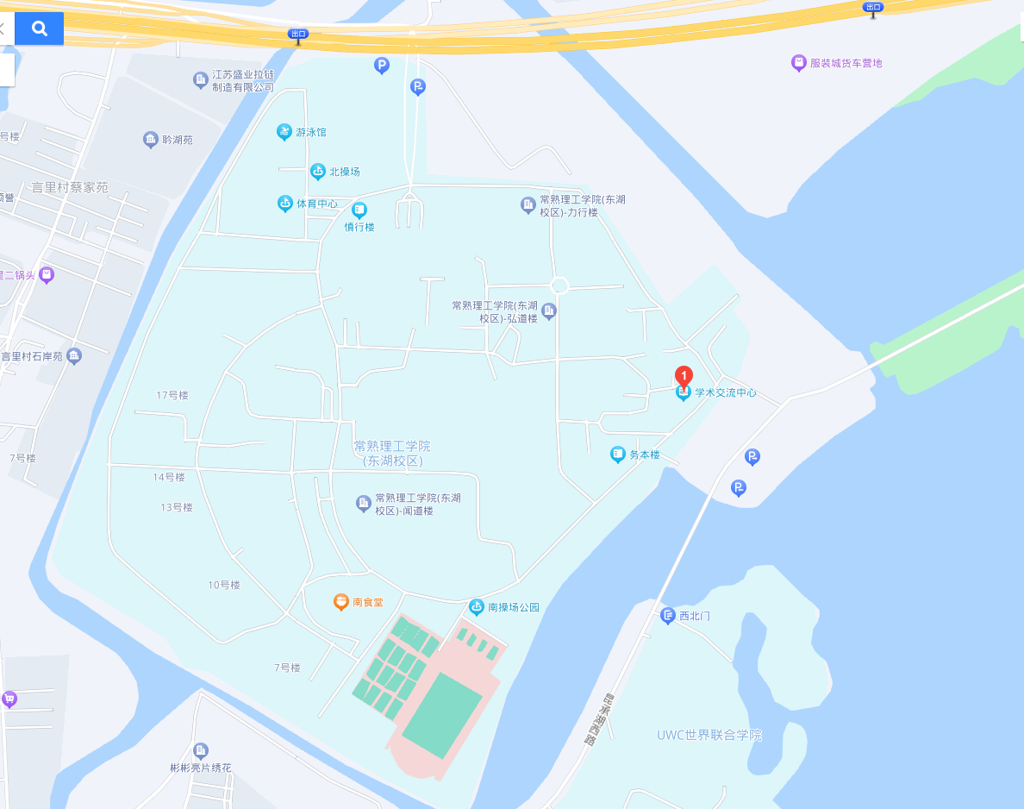

九、会议时间：
2023年11月4日报到，5-6日会议。
十、会议注册费：
代表1200元/人，学生代表1000元/人（凭学生证），注册费包括会务费、会议期间交通费、会议资料等，食宿自理。已缴费但未能参会者，可由他人代替参会，注册费原则上不予退回，原则上不现场缴费。
十一、缴费方式：
注册费请汇至
单位：江苏省植物学会
帐号：3200 0661 1010 1490 04184
户名：交通银行南京卫桥支行
汇款时请务必注明单位、姓名、身份（工作人员或学生）、会议名称（学术年会）。
十二、大会联系方式：
（一）会务联系人：
1、马 丽 17327091858，mariecurie@126.com
地 址：南京市中山门外前湖后村1号，
江苏省中科院植物研究所 210014
2、张 涛18020220118，zhangtao@cslg.edu.cn
地 址：常熟市南三环路99号东湖校区
常熟理工学院
（二）论文、墙报联系人：
宋春凤13400055012，cfsong79@cnbg.net
地 址：南京市中山门外前湖后村1号，
江苏省中科院植物研究所 210014
为了能较合理安排会议日程，参会代表请于10月25日前将回执发送会务联系人。

江苏省植物学会
2023. 07.11.
附件1 ：

江苏省植物学会2023年学术年会第二轮回执

姓 名 |  |  | 性别 |  |  | 职务/职称
工作单位及地址 |  |  |  |  |  |  |  | 邮 编
是否提交  会议论文 | □是  □否 | 论文题目
是否申请  会议报告 | □是  □否 | 报告题目
手 机 |  |  |  |  | E-mail
是否住宿 | □是 □否 |  |  |  | 住宿要求 |  | □标间 □单间
会务费开票信息 | 单位名称：
 | 税 号：

注：会议回执请于2023年10月25日前发送至会务联系人

附件2

论文及摘要格式

中文题名（2号，黑体）□□□□□□□□
作者姓名（4号，仿宋体）□□□¹，□□□²，□□□¹，□□□²
（作者单位）(5号宋体)（□□□□□□□□）（例：1 西北农林科技大学 农学院，陕西杨陵 712100；2 …）
摘 要（5号，黑体）： □□□□□□□□□□□□□□□（摘要正文小5号宋体）
关键词（5号，黑体）： □□□□；□□□□；□□□□；□□□ （关键词为小5号宋体）
中图分类号（5号，黑体）：小5号，宋体 文献标志码（小5号，黑体）： A
英文题目（5号, Times New Roman加黑，实词首字母大写）
作者英文名（5号 Times New Roman）（例：ZHANG Guoli¹, GAO Qiang^{2*}）
(作者单位) （5号 Times New Roman）（1 College of Agronomy,Northwest A&F University,Yangling,Shaanxi 712100,China；2. …）
Abstract（5号,Times New Roman）
Key words: □□□□□；□□□□□□；□□□□□□（5号,Times New Roman，每个词首字母小写，专有名词拉丁学名除外）
前言部分（中文为5号宋体；英文为5号，Times New Roman）
1□□一级标题（4号，仿宋）
1.1□□二级标题（5号，黑体）
□□□□□□□□□□□□□□□□□□□□□□□□□□□□□□□（正文5号宋体）
1.1.1□□三级标题（5号，楷体） □□□□□□□□□□□□□□□□□□□□（正文5号，宋体）
（图、表请插入文中相应位置，图表及其题名均居中排版）
表1 □□□□□□（6号，黑体）
Table 1 □□□□□□（6号, Times New Roman）
(表格为三线表，除数字和字母外均应中英文对照，文字6号宋体)
参考文献 （小5号黑）
（中文为6号，宋体；英文为6号，Times New Roman）
实例：
[1] 杨淑慎, 高俊凤. 活性氧、自由基与植物的衰老[J]. 西北植物学报, 2001, 21(2): 215-220. ……中文期刊文献格式
[2] 徐任生. 天然产物化学 [M]. 北京：科学出版社, 2004： 424-425. ……中文图书文献格式
[3] MASTELIC J, JERKOVIC I. Volatile constituents from the leaves of young and old Ailanthus altissima (Mill.) Swingle tree [J]. Croatica Chemica Acta, 2002, 75(1): 189-197. ……外文期刊文献格式
[4] 周亚福. 柴胡属6种药用植物结构与化学成分积累的比较和分泌道形态发生的研究[D].西安：西北大学生命科学学院, 2008. ……学位论文期刊文献格式
[5] 白书农. 植物开花研究[M]//李承森. 植物科学进展.北京: 高等教育出版社, 1998: 146-163. ……专著（包括多著者或个人著者的论文汇编、会议文集等）析出文献格式
[6] 刘加林. 多功能一次性压舌板: 中国, 92214985.2[P]. 1993-04-14. ……专利文献格式
[7] 萧钰. 出版业信息化迈入快车道[EB/OL].(2001-12-19) [2002-04-15]. http:∥www.creader.com/ news/200112190019.htm. ……电子文献格式

